Xin chào,

Đây là cuốn sách “500+ Câu Giao Tiếp Tiếng Anh Thông Dụng Nhất” được viết bởi giáo viên bản ngữ

MỤC TIÊU CỦA CUỐN SÁCH NÀY LÀ DẠY BẠN CÁC CÂU GIAO TIẾP THÔNG DỤNG TRONG ĐỂ BẠN CÓ THỂ DÙNG TRONG NHIỀU TRƯỜNG HỢP KHÁC NHAU. CÁC CÂU TRONG CUỐN SÁCH NÀY LÀ CÁC CÁCH DIỄN ĐẠT ĐIỂN HÌNH ĐƯỢC DÙNG BỞI NGƯỜI NÓI TIẾNG ANH BẢN NGỮ.

THI THOẢNG MỘT VÀI CÂU SẼ ĐƯỢC GẮN THÊM PHẦN GIẢI THÍCH NHỎ VỀ CÁCH SỬ DỤNG HOẶC NGHĨA CHÍNH XÁC MÀ NÓ BIỂU ĐẠT, MỘT VÀI CỤM TỪ SẼ ĐƯỢC ĐÁNH DẤU DÙNG TRONG CÁC TÌNH HUỐNG TRANG TRỌNG HOẶC KHÔNG TRANG TRỌNG.

Bạn có thể thực hành nghe và phát âm các cụm từ bằng cách sử dụng các tệp âm thanh/ video kèm theo.
Cảm ơn vì đã đọc, hi vọng bạn sẽ thích cuốn sách này! Chắc chắn là bạn sẽ thích thôi vì nó CỰC, CỰC, CỰC KỲ hữu ích đó 
Admin Tienganhtoantap.com:
Nguyễn Hà

CÁC CÂU CƠ BẢN
10 Cách Để Nói Xin Chào Và Tạm Biệt 6
10 Cách Trang Trọng Để Nói Có Hoặc Không 7
10 Cách Để Hỏi Ai Đó Có Khỏe Không 9
10 Cách Để Nói Bạn Có Khỏe Không 9
10 Cách Để Nói Cảm Ơn 10
10 Cách Để Đáp Lại Lời Cảm Ơn 12
5 Cụm Từ Dùng Để Xin Lỗi 13

5 Cách Để Đáp Lại Lời Xin Lỗi 14
10 Cụm Từ Để Giới Thiệu 14
6 Cách Để Diễn Đạt Sở Thích Trong Một Cuộc Hội Thoại 15
5 Cách Lịch Sự Để Kết Thúc Cuộc Nói Chuyện 17
10 Cụm Từ Dành Cho Gọi Điện 17
10 Cụm Từ Để Hỏi Thông Tin 19
5 Cách Để Nói “Tôi Không Biết” 20
10 Cụm Từ Để Hỏi Ý Kiến Của Ai Đó Và Cách Nêu Ý Kiến Của Bạn 20
5 Cụm Từ Diễn Đạt Ý “Tôi Không Có Ý Kiến Gì” 22
10 Cụm Từ Để Nói Đồng Ý 22
10 Cụm Từ Để Nói Không Đồng Ý 23
5 Cụm Từ Để Đáp Lại Một Tin Tốt 25
5 Cụm Từ Để Đáp Lại Tin Xấu 25
10 Cụm Từ Mời Mọc 26
- Cụm Từ Để Yêu Cầu Và Đáp Lại Sự Yêu Cầu 28
- Cụm Từ Để Nói Về Các Kế Hoạch Trong Tương Lai 29
10 Cụm Từ Để Nói Về Sở Thích Và Sở Ghét 29
5 Cách Nêu Gợi Ý 30

10 Cụm Từ Để Hỏi/ Nói Về Công Việc 30
10 Cụm Từ Miêu Tả Các Mối Quan Hệ 32
CÁC CÂU TRUNG CẤP

5 Cách Để Hỏi Sự Rõ Ràng 33
5 Cách Để Biết Liệu Người Kia Có Hiểu Bạn Không 34
5 Cách Để Xin Sự Giúp Đỡ 34
5 Cách Nhờ Ai Đó Làm Gì 36
5 Cách Ngắt Lời Ai Đó 36
10 Cách Để Cổ Vũ Người Khác 37
5 Cụm Từ Dùng Để Phàn Nàn 39
10 Cụm Từ Để Ghi Nhớ, Nhắc Nhở& Quên 40
10 Cụm Từ Để Cảm Thán Cái Gì Khó/Dễ 41
10 Cách Diễn Đạt Về Tuổi Tác 42
10 Cụm Từ Dành Cho Mua Sắm 45
10 Cụm Từ Nói Về Thức Ăn 46
10 Cụm Từ Nói Về Tv 47
10 Cụm Từ Bạn Sẽ Nghe Thấy Khi Đi Máy Bay 48
10 Cách Nói Về Giá Cả 49
5 Cụm Từ Biểu Đạt Tiết Trời Nóng 51
5 Cụm Từ Cho Tiết Trời Lạnh 51
5 Cụm Từ Nói Về Mưa 52
10 Cách Nói Bạn Đã Mệt Rồi 54
5 Cụm Từ Nói Về Lời Hứa Và Sự Kiên Định 54
10 Cách Bào Chữa Cho Việc Đến Muộn 55
5 Cách Để Nói Ai Đó Đúng 57
5 Cách Để Nói Ai Đó Sai 58
5 Cách Để Nói Ai Đó Thông Minh 58
5 Cách Để Nói Ai Đó Ngu Si 60
CÁC CÂU NÂNG CAO
10 Cụm Để Tránh Phải Trả Lời Câu Hỏi Của Người Khác… 60
15 Cụm Nói Về Sự Giàu Có & Nghèo Khổ 62
10 Cụm Để Nói Về Thống Kê 63
10 Cụm Cảm Thán Ai Đó Tài Năng 64
10 Cụm Để Bảo Người Khác Đợi Mình 65
10 Cụm Để Ước Lượng & Phỏng Đoán 66
10 Cụm Nói Về Các Quyết Định 66
10 Cụm Nói Về Vận May & Vận Rủi 68
10 Cụm Nói Về Nỗi Lo Lắng & Sự Nhẹ Nhõm 69
10 Cụm Nói Về Tương Lai 70
10 Cụm Để Khen Ngợi Người Khác 71
15 Cụm Nói Về Sự Chắc Chắn/ Khả Năng 72
10 Cụm Để Nói Về Sự Thú Vị/ Tẻ Nhạt 73
10 Cụm Chúc Mừng Ai Đó 74
7 Cụm Nói Về Sự Thất Vọng 75
10 Cách Nói Bạn Không Tin Ai Đó 76
10 Diễn Đạt Cho Người Xấu 76
10 Từ Miêu Tả Trạng Thái Nói 78
10 Cụm Từ Biểu Đạt Khuôn Mặt 79

10 Cụm Từ Diễn Tả Sự Xúc Phạm Hoặc Làm Ai Đó Buồn 80
10 Cụm Từ Nói Về Trải Nghiệm Du Lịch Tồi Tệ 81
10 Cụm Từ Nói Về Việc Uống Rượu 82
15 Thành Ngữ So Sánh 83


~ CÁC CÂU CƠ BẢN~
10 Cách Để Nói Xin Chào Và Tạm Biệt

- Hello
- Hi
- (informal) Hey
- Hi there
- (informal) Howdy
- Bye
- Bye-bye
- (informal) See ya later
- Take care
- Have a good one

10 CÁCH TRANG TRỌNG ĐỂ NÓI CÓ/ KHÔNG


- Yeah
- Yup
- Mm-hmm!
- Uh-huh!
- Sure!
- Nope
- Nah
- Mm-mm
- Uh-uh
- No way!

10 CÁCH ĐỂ HỎI AI ĐÓ CÓ KHỎE KHÔNG

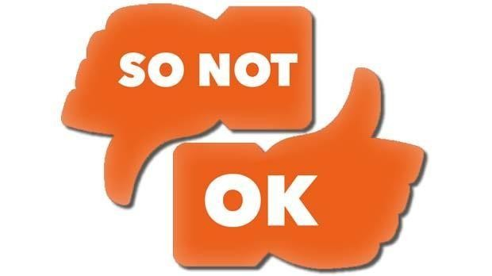

- How are you?
- How’s it going?
- How ya doin’?
- How are things?
- How’s life?
- How have you been?
- How’s your family?
- What’s up?
- What’s new?
- What have you been up to lately?
10 CÁCH ĐỂ NÓI BẠN CÓ KHỎE KHÔNG

- 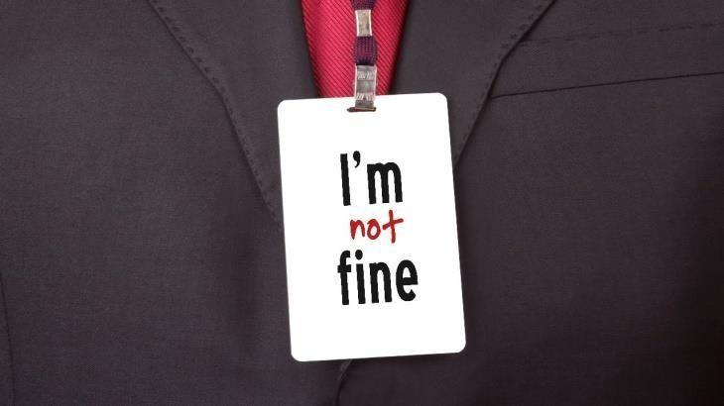I’m fine, thanks. How about you?
- Pretty good.
- Not bad.
- Great!
- Couldn’t be better!
- Can’t complain.
- I’ve been busy.
- Same as always.
- Not so great.
- Could be better.

Note: The way to respond to “What’s up?” and “What’s new?” is typically “Not much.”

10 CÁCH ĐỂ NÓI CẢM ƠN



- Thanks.
- Thanks a lot.
- Thank you so much.
- Thanks a million!
- Thanks for your help. / Thanks for helpingme.

- I really appreciate it.
- I’m really grateful.
- That’s so kind of you.
- I can’t thank you enough.

(for extremely important things)

- I owe you one.

(this means you want/need to do a favor for the other person in the future)

10 CÁCH ĐỂ ĐÁP LẠI LỜI CẢM ƠN

- You’re welcome.
- No problem.
- No worries.
- Don’t mention it.
- My pleasure.
- Anytime.
- It was the least I could do.
- Glad to help.
- Sure!

- Thank you.

(use this when you ALSO have something to thank the other person for)



- I’m sorry that… [ex. I was so rude yesterday]
- It’s my fault.

(= I am taking responsibility for the problem)

- Oops, sorry.

(for very small problems)

- I should have… [ex. called you and told you I’d be late]
- (formal) I apologize for… [ex. the delay]
5 CỤM TỪ DÙNG ĐỂ XIN LỖI

5 CÁCH ĐỂ ĐÁP LẠI LỜI XIN LỖI



- That’s OK.
- It happens.
- No problem.
- Don’t worry about it.
- I forgive you.

(for serious problems)
10 CỤM TỪ ĐỂ GIỚI THIỆU

- I just wanted to introduce myself. I’m… [your name]
- I don’t think we’ve met before. My name’s… [your name]
- This is…
- I’d like you to meet…
- Have you met… ?
- I’d like to introduce you to…
- Nice to meet you.
- It’s a pleasure to meet you.
- Likewise.
- And you.

#1 and #2 are used to introduce yourself; #3-#6 are used to introduce someone else.

#9 and #10 can be used as a response to #7 and #8.

6 Cách Để Diễn Đạt Sở Thích Trong Một Cuộc Hội Thoại



- Really?
- That’s interesting.
- Uh-huh.
- Right.
- Gotcha.
- Sure.

You can use these phrases to show the other person that you are listening.

5 Cách Lịch Sự Để Kết Thúc Cuộc Nói Chuyện

- It was nice chatting with you.
- Well, it’s getting late.
- Anyway, I should get going.
- (formal) Sorry, but I’m afraid I need to…
- I’m sorry to cut you off, but I actually gottarun.

(cut you off = interrupt you)
10 CỤM TỪ DÀNH CHO GỌI ĐIỆN

- 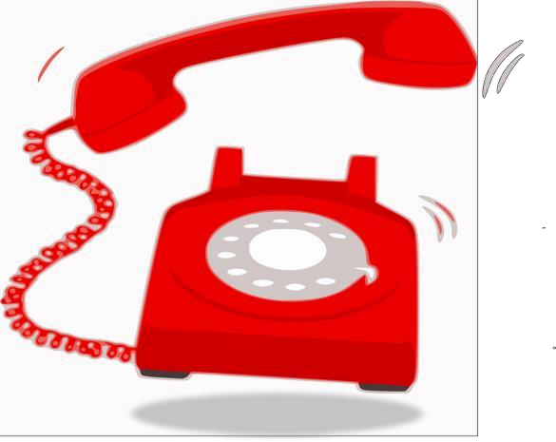Hi, this is Jane.
- (formal) May I speak with John Smith?
- (informal) Is John there?
- I’m calling about…
- I’m returning your call.
- (formal) One moment, please.
- (informal) Hang on a sec.
- He’s not here. Would you like to leave a message?
- Could you ask him to call me back?
- Thanks for calling.

10 Cụm Từ Để Hỏi Thông Tin

- Can you tell me...?
- Could you tell me...?
- I'd like to know...
- Do you know...
- Do you have any idea...?
- Could anyone tell me...?

(use this phrase when asking a group of people)

- Would you happen to know...?
- I don't suppose you (would) know...?
- I was wondering…
- I’m calling to find out…

(use this phrase on the telephone)

Use #4, #5, #7, and #8 when you’re not sure if the other person has the
information.

5 Cách Để Nói “Tôi Không Biết”

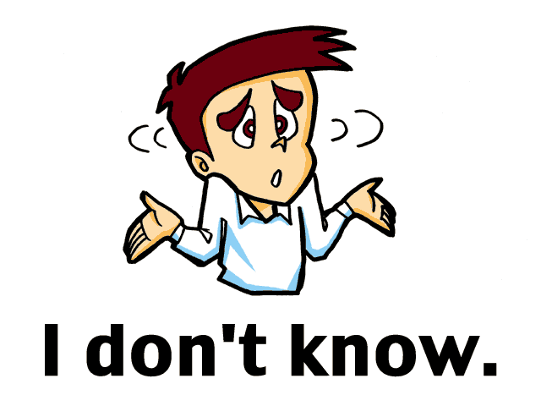

- I have no idea/clue.
- I can’t help you there.
- (informal) Beats me.
- I’m not really sure.
- I’ve been wondering that, too.
10 CỤM TỪ ĐỂ HỎI Ý KIẾN CỦA AI ĐÓ VÀ CÁCH NÊU Ý KIẾN CỦA BẠN

- What do you think about...?
- How do you feel about…?
- What's your opinion of...?
- What are your views on...?
- In my opinion…
- I'd say...

- Personally, I think/believe...
- If you ask me...
- The way I see it...
- From my point of view…

- I’ve never given it much thought.
- I don’t have strong feelings either way.
- It doesn’t make any difference to me.
- I have no opinion on the matter.
- (very informal) Whatever.
5 CỤM TỪ DIỄN ĐẠT Ý “TÔI KHÔNG CÓ Ý KIẾN GÌ”

10 CỤM TỪ ĐỂ NÓI ĐỒNG Ý


- Exactly.
- Absolutely.
- That’s so true.
- That’s for sure.
- I agree 100%
- I couldn’t agree with you more.
- That’s exactly what I think. / That’s exactly how I feel.
- (informal) Tell me about it! / You’re tellingme!
- (informal) I’ll say!
- I suppose so.

(use this phrase for weak agreement – you agree, but reluctantly)
Note: Avoid the common error of saying “I’m agree” – the correct phrase is “I agree” or “I’m in agreement” – the second one is more formal.
10 Cụm Từ Để Nói Không Đồng Ý

- 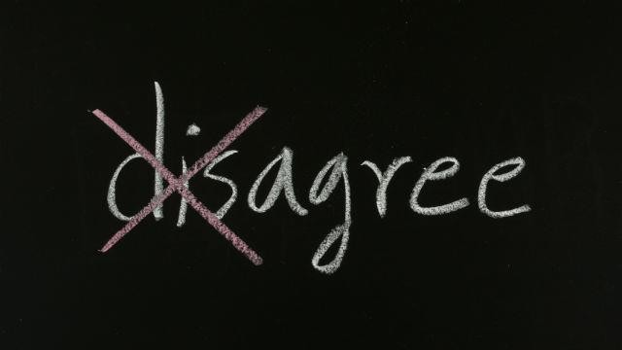I don’t think so.
- I beg to differ.

- I’m afraid I don’t agree.
- I’m not so sure about that.
- That’s not how I see it.
- Not necessarily.
- Yes, but… [say your opinion]
- On the contrary.
- (very informal) No way!
- (very strong) I totally disagree.
- Congratulations!
- That’s great!
- How wonderful!
- Awesome!
- I’m so happy for you!
5 CỤM TỪ ĐỂ ĐÁP LẠI MỘT TIN TỐT

5 CỤM TỪ ĐỂ ĐÁP LẠI MỘT TIN XẤU

- Oh no…
- That’s terrible.
- Poor you.

(Use this to respond to bad situations that are not too serious)

- I’m so sorry to hear that.
- I’m sorry for your loss.

(Use this only if someone has died)

10 CỤM TỪ MỜI MỌC

- Are you free… [Saturday night?]

- Are you doing anything… [Saturday night?]
- Let me check my calendar.
- (informal) Do you wanna… [see a movie?]



- (formal) Would you like to… [join me for dinner?]
- I’d love to!
- Sounds great!
- I’d love to, but I have another commitment.
- I don’t think I can.
- Maybe another time.

5 CỤM TỪ ĐỂ YÊU CẦU & ĐÁP LẠI YÊU CẦU

- (more formal) Would you like a drink?
- (informal) Do you want some water?
- Can I get you something to eat?
- That’d be great, thanks.

(= yes)

- No, thanks. I’m OK.

(= no)

6 Cụm Từ Để Nói Về Các Kế Hoạch
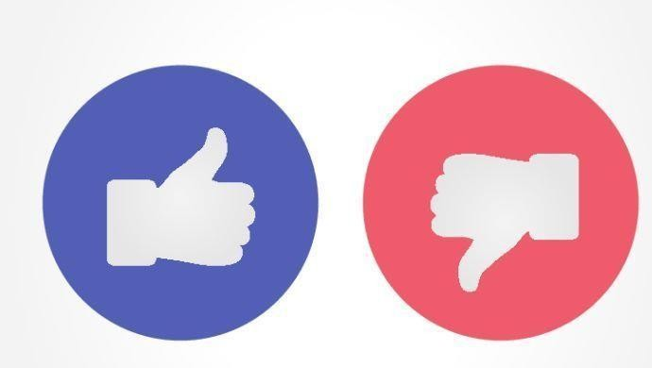Trong Tương Lai
- I’m going to…
- I’m planning to…
- I hope to…
- I’d like to…
- I might… / I may…

Click here for the difference between may and might

- I’m thinking about…

Click here for the different prepositions to use after “think”
1. I love… [soccer]
10 CỤM TỪ ĐỂ NÓI VỀ SỞ THÍCH VÀ SỞ GHÉT

  - I’m really into… [soccer]
  - I live for… [soccer]
  - [soccer] is my thing.

  - I’m crazy about… [soccer]
  - I’m not a huge fan of… [modern art]
  - [Modern art] isn’t my cup of tea.
  - I don’t really care for… [modern art]
  - I’m not into… [modern art]
  - I can’t stand… [modern art]

(this phrase expresses strong dislike)

5 CÁCH NÊU GỢI Ý

- How about… [ex. trying something new]?
- Why don’t you… [ex. talk to your boss]?
- Maybe we should… [ex. do more research].
- I’d recommend… [ex. going to the doctor].
- Have you thought about… [ex. buying a new computer]?

10 CỤM TỪ ĐỂ HỎI/ NÓI VỀ CÔNG VIỆC



- Where do you work?
- What do you do? / What do you do for aliving?
- I work at… [Microsoft].
- I’m a/an… [accountant].
- I’m unemployed. / I’m between jobs at themoment.
- I’m looking for work.
- I’m a stay-at-home mom/dad.
- I run my own business.
- I’m a freelance…[writer/designer/etc.]
- I’m retired.



- I’m single.
- I have a boyfriend/girlfriend.
- We’re engaged.

(= going to get married)

- We’re getting married in June.
- I’m married.
- I’ve been married for… [10 years].
- I’m divorced.
- I’m widowed.

(= my husband/wife has died)
10 CỤM TỪ MIÊU TẢ CÁC MỐI QUAN HỆ
- I’m not looking for anything serious.
- I’m not quite over my ex.

(= I still have feelings for my ex-boyfriend/girlfriend or ex-husband/wife)

 ~ CÁC CÂU TRUNG CẤP ~

- Pardon?

(if you didn’t hear or understand what the person said)

- Would you mind repeating that?
- What do you mean?

(asking for more information)

- I’m not sure I follow you.
5 CÁCH ĐỂ HỎI SỰ RÕ RÀNG

(= I don’t understand)

5. Could you explain… ?

5 CÁCH ĐỂ BIẾT LIỆU NGƯỜI KIA CÓ HIỂU BẠN KHÔNG



- Do you understand what I’m saying?
- Does that make sense?
- Do you know what I mean?
- Are you with me so far?

(often used in the middle of a long explanation or instructions)

- Is that clear?

(often used after giving orders, or expressing disapproval or another negative attitude)
5 CÁCH ĐỂ XIN SỰ GIÚP ĐỠ

- I need a little help.
- Could you help me out?

- Could you give me a hand?

(usually used for physical tasks)

- Could you spare a couple minutes?
- Could you do me a favor?

5 CÁCH NHỜ AI ĐÓ LÀM GÌ

- (more formal) Would you mind… [opening the window]?
- Could you please… [turn off the lights]?
- (informal) Can you… [pass me the chicken]?
- Please… [send me the information].
- I’d appreciate it if you could… [wash the dishes].

5 CÁCH NGẮT LỜI AI ĐÓ

- Sorry to interrupt, but…
- Excuse me – could I talk to you for a minute? / do you have a minute?

(when interrupting a conversation between two other people, to talk to one of them)

- Could I jump in here?

(use this when interrupting a discussion among many people)

- Sorry – I just want to say that…
- (formal) May I have a word?

10 CÁCH ĐỂ CỔ VŨ NGƯỜI KHÁC

- Keep up the good work!
- That was a nice try.

(say this after someone made a good effort but failed)

- That’s a real improvement.
- You’re on the right track.
- You’ve almost got it.

- You’re doing great.
- Don’t give up! / Hang in there!

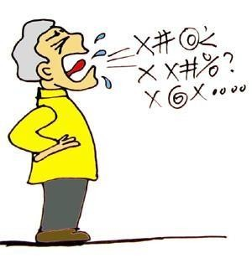(when someone is currently having difficulties)
- You can do it!
- Give it your best shot.

(best shot = best try, best effort)

- Nice job! / You did great!

(after the person has done something good)
- I’m not happy about this.
- I’m sorry, but this is unacceptable.
5 CỤM TỪ DÙNG ĐỂ PHÀN NÀN
- I’m not very satisfied with... [ex. this product / this situation]
- (informal) I can’t stand it when… [ex. the internet is slow]
- (informal) This sucks.

10 CỤM TỪ ĐỂ GHI NHỚ, NHẮC NHỞ& QUÊN



- I’ll always remember… / I’ll never forget…
- If I remember correctly… / As far as I can recall…
- I have a vague recollection of…
- It’s on the tip of my tongue.

(=I’m trying to remember, but I can’t quite remember)

- My mind went blank.

(= I couldn’t remember/think of anything)

- It doesn’t ring a bell.

(=it doesn’t sound familiar)

- Please remember to… / Please don’t forget to…
- I’d like to remind you about…
- You haven’t forgotten to/about… have you?

10. It completely slipped my mind!

(= I completely forgot about it!)

10 CỤM TỪ ĐỂ CẢM THÁN CÁI GÌ KHÓ/DỄ

- It’s a piece of cake.
- It’s a cinch.
- It’s a breeze.
- Anyone can do it.
- There’s nothing to it.
- It’s hard.
- It’s a bit tricky.
- It’s really tough.

- It’s not a walk in the park.
- It’s very demanding.

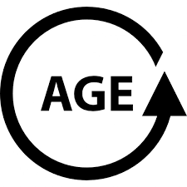(= it takes a lot of time and energy)

- She’s in her early twenties.

(=20-23 years old)

- He’s in his late thirties.

(=37-39 years old)

- She just turned six.
- Act your age!
10 CÁCH DIỄN ĐẠT VỀ TUỔI TÁC

(use this when an adult is being immature, acting like a child)

- I’m not as young as I used to be.
- I’m not over the hill yet!

(over the hill = an informal expression to say “old”)

- He’s no spring chicken.

(= he’s not young)

- She’s wise beyond her years.

(she is young, but she has the wisdom of an older person)

- I’m having a senior moment.

(= I’m being forgetful)

- He lived to a ripe old age.

(= a very old age)

10 CỤM TỪ DÀNH CHO MUA SẮM

- Do you have… ?
- Where can I find… ?
- I’m just browsing.

(browsing = looking casually)

- I’m looking for…
- How much is this?
- Is this on sale?
- Can I try it on?

(use this to ask if you can put on clothing to see if it’s the right size)

- I’ll take it!
- Do you take credit cards?

- I’d like to return/exchange this.

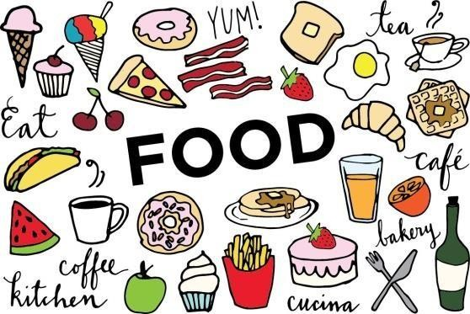

- I’m starving!

(= I’m very hungry)

- Let’s grab a bite to eat.
- How about eating out tonight?

(eat out = eat at a restaurant)

- I brought some snacks.
- This soup is delicious!
- Could I have another helping of… [potatoes]?

(another helping = another portion)

- I’ll have…

(use this phrase for ordering in a restaurant)

- Could we get the check, please?
10 CỤM TỪ NÓI VỀ THỨC ĂN

- I’m full.

(= I’m satisfied)

- I’m stuffed.
(= I ate a LOT, maybe too much!)
- Where’s the remote?

(remote = remote control)

- Is there anything good on?
- Can I change the channel?
- I’ve already seen this episode.
- This is a rerun.

(rerun = an old episode that was already shown on TV previously)
10 CỤM TỪ NÓI VỀ TV

- I love this show!
- There are too many commercials.
- Stop channel-surfing.

(channel-surfing = changing the channel quickly)

- Check the TV guide.

(the TV guide has the information about the TV programming and schedule)

- It’s the season finale!

(= the final episode of the season)

- Do you have any bags to check?
- Would you like a window seat or an aisle seat?

(aisle = corridor)

- Here’s your boarding pass.

(boarding pass = the paper that permits you to enter the plane)

- Your flight leaves from gate 15.
- Your seat number is 8F.
10 CỤM TỪ BẠN SẼ NGHE THẤY KHI ĐI MÁY BAY

- Flight 800 is now boarding.

(boarding = passengers can enter the plane)

- Your flight has been delayed.
- Your flight has been canceled.
- This is the final call for flight 800.
- What is the purpose of your trip?

10 CÁCH NÓI VỀ GIÁ CẢ

- It cost a fortune.
- It cost an arm and a leg.
- That’s a rip-off.

(= overpriced; far more expensive than it should be)

- I can’t afford it.

(= I don’t have enough money to buy it)

- That’s a bit pricey.

- That’s quite reasonable.

(= it’s a good price)

- It’s 20% off.

(= there’s a 20% discount)

- That’s a good deal.

(= a good value for the amount of money)

- It was a real bargain.
- It was dirt cheap.

(= extremely inexpensive)

5 CỤM TỪ BIỂU ĐẠT TIẾT TRỜI NÓNG

  - It’s nice and warm today.
  - It’s absolutely boiling!

(boiling = extremely hot)

  - We’re having a real heat wave.

(heat wave = many consecutive days of hot weather)

  - The sun’s really strong today.
  - It’s hot and humid.

5 CỤM TỪ CHO TIẾT TRỜI LẠNH

- It’s a little chilly.
- It’s freezing.

(= extremely cold)

- The temperature’s dropping.

- Make sure to bundle up.

(bundle up = put on warm clothes for protection against the cold)

- We’re expecting some winter weather.

(winter weather = snow, hail, sleet, ice, etc.)
- It’s drizzling.

(= raining lightly)

- It’s pouring.

(= raining heavily)
5 CỤM TỪ NÓI VỀ MƯA

- It’s raining cats and dogs.

(= raining heavily)

- I got caught in a downpour.

- I think the rain’s letting up.

(letting up = getting lighter and stopping)

10 CÁCH NÓI BẠN ĐÃ MỆT RỒI



- I’m exhausted.
- I’m dead tired.
- I’m pooped.
- I’m spent.
- I’m beat.
- I’m running on fumes. / I’m running on empty.
- I can hardly keep my eyes open.
- I’m off to bed.
- I’m gonna hit the sack.

(hit the sack = go to bed)

- It’s bedtime for me.
5 CỤM TỪ NÓI VỀ LỜI HỨA VÀ SỰ KIÊN ĐỊNH



  - I really should…
  - I promise that I’ll…
  - I swear I’ll / I won’t…

(a very strong promise)

  - No matter what happens, I’m going to…
  - Come hell or high water, I’ll…

#4 and #5 express your determination to do something, even if obstacles appear.

10 CÁCH BÀO CHỮA CHO VIỆC ĐẾN MUỘN

- Sorry I’m late.
- I overslept.

(= I slept longer than I should have)

- My alarm didn’t go off.
- I had to wait ages for a bus.

(ages = a very long time)
- The bus was late.
- The traffic was terrible.

  - I couldn’t find a parking spot.
  - I got lost coming here.
  - I was tied up in a meeting.
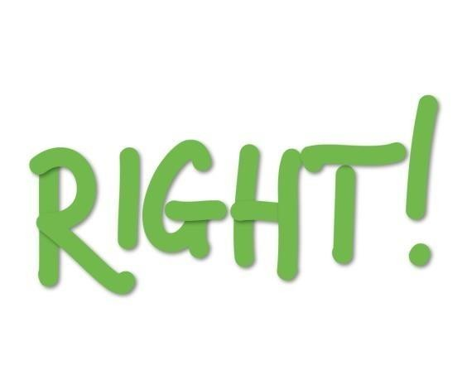
(tied up = occupied, impossible to escape)

10. I just lost track of time.

(= I didn’t notice what time it was)
5 CÁCH ĐỂ NÓI AI ĐÓ ĐÚNG
- That’s right.
- That’s spot on.
- You’ve hit the nail on the head. / You’ve nailed it.
- I suppose so.

(use this when you agree, but you are not completely convinced)

5. I’m afraid you’re right.

(use this in response to bad news, to say the bad news is correct)

5 CÁCH ĐỂ NÓI AI ĐÓ ĐÚNG SAI
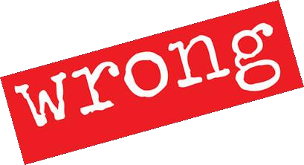

- I’m afraid that’s not quite right.
- I’m afraid you’re mistaken.
- No, you’ve got it wrong.
- No, that’s all wrong.
- (informal – rude) Baloney. / Bullshit.
5 CÁCH ĐỂ NÓI AI ĐÓ ĐÚNG THÔNG MINH

- He’s really sharp.
- She’s brilliant.
- He’s very bright.

- She’s a genius.
- He’s a smart cookie.

5 CÁCH ĐỂ NÓI AI ĐÓ NGU SI

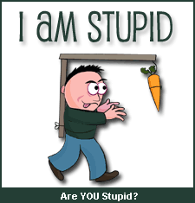
- He’s not the sharpest tool in the shed.
- She’s a few cards short of a deck.
- He’s a bit slow.
- She’s a complete idiot.
- He’s really dumb.
~ CÁC CÂU NÂNG CAO ~

10 CỤM ĐỂ TRÁNH PHẢI TRẢ LỜI CÂU HỎI CỦA NGƯỜI KHÁC

  - No comment.
  - I’m not at liberty to say.

(= I don’t have permission to give the information)

  - Wait and see.

(= you will discover the answer later)

  - Let me get back to you.

(= I will give you the answer later)

  - I’m sorry, that’s confidential.
  - I’m sorry, that’s personal.
  - I’d rather not talk about it.
  - It’s none of your business.
  - Mind your own business.
  - Why do you want to know?

#8 and #9 are rather rude – telling the other person to stop inquiring about your life

15 CỤM NÓI VỀ SỰ GIÀU CÓ & NGHÈO KHỔ



- He’s short on cash.
- He’s broke.

(= he has no money)

- His bank account is overdrawn.
- He’s just scraping by.

(= he is just barely surviving on little money)

- He makes minimum wage.

(= he earns the minimum salary)

- He’s pinching pennies.
- He’s scrimping and saving.
- She’s very wealthy.
- She’s quite well-off.
- She’s loaded.
- She’s filthy rich.
- She inherited a fortune.
- She’s making a killing.
- She’s raking in the cash.
- She’s rolling in dough.

#6 and #7 express the idea that the person is trying to conserve money, when they have very little money.

- The crime rate rose.
- The crime rate went up.
- There was a sharp increase in crime.

(sharp = sudden and large)

- There was a gradual rise in crime.
- There was a spike in crime.

(spike = a sudden increase and then decrease)

- The crime rate reached its peak.

(peak = the highest point)

- The crime rate plateaued.
10 CỤM ĐỂ NÓI VỀ THỐNG KÊ

(plateaued = stayed at the same level)

- There was a slight decrease in crime.
- The crime rate dropped.
- The crime rate plummeted.

(= decreased a lot, very quickly)
- She was born to… [dance].
- He’s a natural.
- She could do it in her sleep.
- He knows it inside out.
- She knows [New York] like the back of her hand.
- She’s a walking encyclopedia of… [philosophy].
- He’s in a class of his own.
- He’s the best in the business.
- She’s very gifted.
- He’s a [chemistry] whiz.
10 CỤM CẢM THÁN AI ĐÓ TÀI NĂNG

10 CỤM ĐỂ BẢO NGƯỜI KHÁC ĐỢI MÌNH



- Could you give me a minute?
- (informal) Hang on a sec / Just a sec.
- Hold on...
- Let me see/think…
- I'll be right with you.
- Bear with me.
- That’ll have to wait.
- Be patient.
- Not so fast!
- Hold your horses!

#9 and #10 are used for cautioning someone to wait and not make a bad decision or take reckless action.

10 CỤM ĐỂ ƯỚC LƯỢNG & PHỎNG ĐOÁN

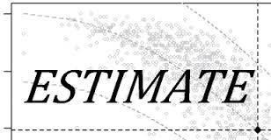

- If I had to take a guess, I’d say… [she’s about 35 years old].
- It’s difficult to say, but I think… [our customers are more satisfied].
- Off the top of my head, I’d say… [the company has 500 employees].

(= what I remember/estimate, without checking the actual statistics)

- It’s about… [10 miles away].
- It’s around… [three hours long].
- I wouldn’t be surprised if… [Peter asks Jill to marry him].
- There’s a good chance… [it’ll rain tomorrow].
- I have a feeling/hunch… [the boss won’t be happy aboutthis].

(hunch = an instinctive feeling)

- I bet… [he’ll be late].
- Your guess is as good as mine.

(= I don’t know)
10 CỤM NÓI VỀ CÁC QUYẾT ĐỊNH

- I’m debating between… [option A and option B]
- I can’t make up my mind.
- I’m on the fence.

(= I’m in the middle, I don’t know what to decide)

- I’ll take that into consideration.
- On the other hand…
- I’m having second thoughts.

(= I’m reconsidering my decision)

- I changed my mind.
- He convinced/persuaded me to…
- Looking back, I know it was the right decision.
- It’s up to you.

(= You can decide)

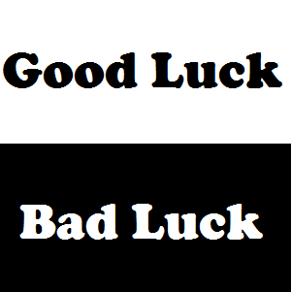 10 CỤM NÓI VỀ VẬN MAY & VẬN RỦI

- Good luck!
- Better luck next time.

(say this after someone fails, and you hope they do better next time)

- Just my luck!

(this is a sarcastic phrase meaning that something UNLUCKY happened)

- Lucky you!
- That was a stroke of luck.

(= a sudden event of good luck)

- Some people have all the luck.

(say this when someone else is constantly lucky, and you feel like you’re not lucky)

- As luck would have it…

(= by chance)

- He’s down on his luck.

(= he’s having a long period of bad luck or difficulty)

  - No such luck.

(= something good that could have happened, didn’t happen)

  - What rotten luck!



- I’m scared that…
- I can’t help thinking that…

(use this for thoughts that you try to avoid, but they keep coming into your mind)

- It’s been keeping me up at night.

(use this when you’re so worried about something that you can’t sleep)

- What if… ?
- Whew!
- Thank goodness!
- What a relief!
- You had me worried for a moment.
- You have no idea what a relief it is.
- That’s a huge load off my mind.
10 CỤM NÓI VỀ NỖI LO LẮNG & SỰ NHẸ NHÕM

10 CỤM NÓI VỀ TƯƠNG LAI



- It’ll happen any day now.
- It’s right around the corner.
- …in the near future.
- It will/won’t happen in our lifetime.

(= in the next 40-50 years)

- It’s a sign/taste of things to come.

(= it indicates how things will be in the future)

- I’m counting down the days until…

(= I’m excited about the future event, I can’t wait for it to happen)

- Sooner or later… / It’s bound to happen eventually.

(= it will definitely happen sometime in the future)

- I’ll get around to it.

(= I’ll do it sometime in the future, but I don’t know exactly when)

- I’ll do it right away. / I’ll get right on it.

(= I’ll do it immediately)

- Time will tell.

(in the future, we will know if something is true/false or good/bad)

#1, #2, and #3 are used to say something will happen soon.



#1-3 are used for complimenting a person’s appearance

#4-6 for complimenting a person’s cooking

#7-8 for complimenting a person’s home

#9-10 for complimenting a person’s children.

- You look nice. / You lookamazing!
- What a beautiful[necklace/dress/etc.]!
- I like your[shirt/shoes/haircut/etc.]
- The lasagna is delicious.
- You’re a fantastic cook.
- My compliments to the chef!
- What a nice apartment!
- You have a beautiful home.
10 CỤM ĐỂ KHEN NGỢI NGƯỜI KHÁC

- He’s/She’s so cute!
- Your kids are a lot of fun.

- I’m absolutely sure.
- I’m positive that…
- I have no doubt that…
- I’m a hundred percent certain.
- I’m convinced that…
- Chances are that…

(= this will probably happen)

- Odds are that…

(= this will probably happen)

- I seriously doubt it.
- I don’t think so.
- Probably not.
- It’s not very likely.
- There’s not much chance of that.
- I’d be very surprised if that happened.
15 CỤM NÓI VỀ SỰ CHẮC CHẮN/ KHẢ NĂNG

- I wouldn’t bet on it.

(= there’s a small chance it could happen… but it probably won’t
happen)

- That’ll never happen.

10 CỤM ĐỂ NÓI VỀ SỰ THÚ VỊ/ TẺ NHẠT


- It’s fascinating.
- It’s intriguing.
- I couldn’t tear myself away.
- I couldn’t put it down.

(this phrase is used for en extremely interesting book)

- I was so into it, I lost track of time.
- It does nothing for me.
- I was bored to tears.

- I was bored to death.
- I was dying of boredom.
- It’s about as exciting as watching paint dry.
(= it’s very boring)
- What’s the matter?
- What’s wrong?
- Are you all right?
- You look a bit down.

(= a little sad)

- Is there anything I can do to help?
- Cheer up! / Chin up!
10 CỤM CHÚC MỪNG AI ĐÓ

- It’s not so bad.
- Everything will be OK.
- Look on the bright side.

(= consider the positive aspects)

- It’s not the end of the world.

(this phrase is used when someone is upset about something small and trivial)



- What a pity!
- What a shame.
- How disappointing.
- That’s too bad.
- Bummer.
- It was a real letdown.
- It didn’t live up to my expectations.
7 CỤM NÓI VỀ SỰ THẤT VỌNG

10 CÁCH NÓI BẠN KHÔNG TIN AI ĐÓ


- Yeah, right.
- You're kidding.
- You're pulling my leg.
- That's a bit of an exaggeration.
- He’s stretching the truth.
- He’s not telling the whole truth.
- She’s being economical with the truth.

(= she’s lying or not telling the entire truth)

- His story is fishy.
- That's an outright lie.
- That's a pack of lies.
10 DIỄN ĐẠT CHO NGƯỜI XẤU

- He’s a creep.

(= unpleasant, suspicious, makes you afraid/uneasy)

- He’s a pervert.

(= someone with disgusting sexual tendencies)

- He’s a sicko.
- He’s a scumbag.
- He’s an asshole.
- He’s a jerk.
- He’s a bastard.
- She’s a bitch.

(= she’s irritating and unpleasant)

- She’s a psycho.

(= crazy, irrational)

- She’s a slut.

(= she has sex with a lot of people)

 10 TỪ MIÊU TẢ TRẠNG THÁI NÓI

- He yelled.
- She screamed.
- I whispered.

(= spoke in an extremely quiet voice)

- We chatted.

(= had an informal conversation)

- He mumbled.

(= spoke in a low voice, not clearly, without opening his mouth much)

- My kids whined.

(= complained)

- He rambled. / He went on and on.

(= talked too much without stopping)

- She stammered.
- I snapped at my husband.

(= said a quick and angry remark)

10. He muttered.

(= spoke in a low voice, usually making complaints or negative comments)

10 CỤM TỪ BIỂU ĐẠT KHUÔN MẶT


- She was beaming.

(= she had a big, radiant smile)

- The kids were smiling from ear to ear.
- He looked puzzled.

(= confused)

- She grinned.

(= had a small smile)

- He winced when the doctor gave him an injection.

(= had a quick expression of pain)

- She gave me a dirty look.

(= looked at me angrily)

- She blushed.

(= her face turned red because she was embarrassed)

- His eyes were glazed over.

(= he appeared

- Why the long face?
(an informal expression to ask why someone looks sad or upset)

10. Her expression was unreadable.

(= you can’t know what she is feeling)
- They got off on the wrong foot.

(= when they first met, they didn’t get along)

- He got on the teacher’s bad side.
- She took offense at his comment.
- He has a chip on his shoulder.
10 CỤM TỪ DIỄN TẢ SỰ XÚC PHẠM HOẶC LÀM AI ĐÓ BUỒN

(= he is easily offended)

- She got bent out of shape.
- He left in a huff.
- She got her panties in a wad.

- He has a short fuse.

(= he gets angry easily)

- She dissed my mother.

(= she insulted/disrespected my mother)
10. He got his nose out of joint.

#5, #7, #10 all mean the person got irritated/annoyed
- My flight was overbooked.

(overbooked = there were too many passengers and not enough seats)

- My flight was delayed/canceled.
- My luggage was lost.
- I was jet-lagged.

(= I felt tired because of the time zone difference between my origin anddestination)
10 CỤM TỪ NÓI VỀ TRẢI NGHIỆM DU LỊCH TỒI TỆ

- My hotel was in a seedy area.

(seedy = possibly unsafe)

- I was mugged.
(= I was robbed on the street)

- The weather was miserable.
- I got the runs.

(= diarrhea)

- The place was a tourist trap.

(= made only for tourists; not authentic)

- I couldn’t wait to get back home.
1. It’s on me.
10 CỤM TỪ NÓI VỀ VIỆC UỐNG RƯỢU

(= I’ll buy you a drink)

- I’d like to make a toast.

(= I’d like to honor a person/event/idea)

- Here’s to… (your health / the New Year / our success)!
- Another round of drinks, please.
- Put it on my tab.

(tab = bill to pay later, before you leave)
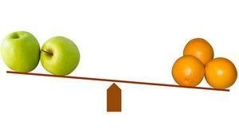
- He’s a bit tipsy.

(= a little bit drunk)

- He’s completely sloshed/wasted/plastered.

(= completely drunk)

- She’s trying to drown her sorrows.

(= drinking alcohol for relief from pain/sadness)

- I’m the designated driver.

(= I’m not drinking alcohol because I will drive other people home later)

- I had a hangover. / I was hung over.

(= the bad feeling you have the morning after drinking too much)
15 THÀNH NGỮ SO SÁNH
- It’s as light as a feather.
- It’s as dry as a bone.

- It’s as flat as a pancake.
- He’s as mad as a hornet.
- It’s as old as the hills.

- It’s as quick as lightning.
- She’s as sick as a dog.
- He’s as strong as an ox.
- They’re as different as night and day.
- She’s as stubborn as a mule.
- He’s as proud as a peacock.
- She’s as white as a sheet.

(usually used when someone is very afraid or very sick)

- It’s as solid as a rock.
- It’s as good as new.

(used after something broken has been repaired)

- It’s as clear as mud.

(= it’s not clear at all)

Thanks for reading!
Ghé thăm
http://tienganhtoantap.com để đọc những bài viết hay và nâng cao trình độ tiếng Anh của bạn nhé!

